Конспект занятия по развитию речи в подготовительной логопедической группе по теме : «Животные жарких стран» .

Составила: Воспитатель
МБДОУ №48 КОНОВА А. А.А.
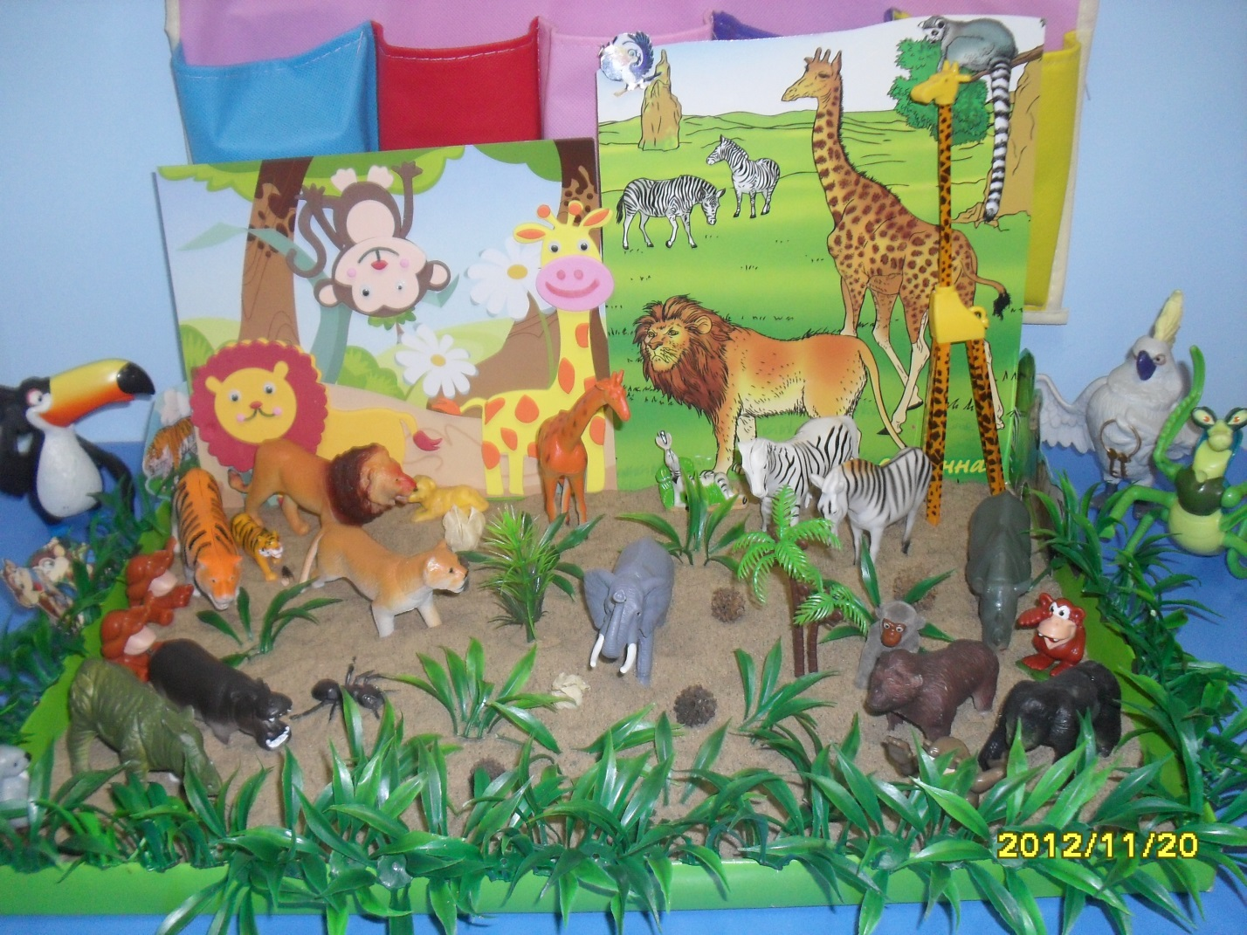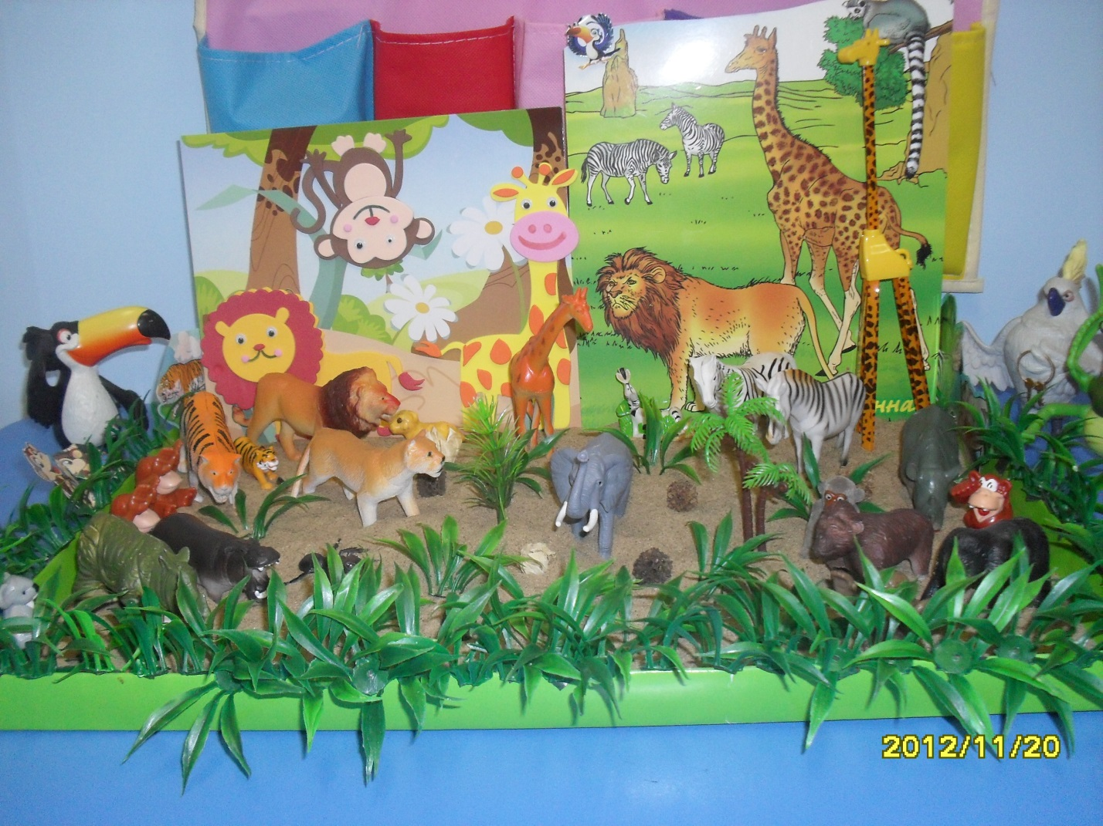

Цели:
1. Коррекционно-образовательные:
-уточнить названия животных жарких стран и их детенышей;
-учить согласовывать существительные с числительными;
-учить образовывать названия детенышей животных;
-учить образовывать притяжательные прилагательные.
2. Коррекционно-развивающие:
-развитие внимания, памяти, мышления;
3. Коррекционно-воспитательные:
-прививать любовь к животным;
-воспитывать умение слушать воспитателя и сверстников.
Оборудование: предметные картинки с изображением животных жарких стран, мягкие игрушки, глобус, мягкая игрушка обезьяна, картина с изображением джунглей, игрушка-самолёт .
Предварительная работа: беседа о животных жарких стран, рассматривание иллюстраций.
Ход занятия:
1. Организационный момент.
Стульчики в группе расставлены как в самолёте, на первом стульчике стоит игрушка-самолёт.
В: Здравствуйте, ребята. Ребята, сегодня мы отправимся на самолёте в далёкое и удивительное путешествие .Рейс нашего самолёта КАЗАНЬ-АФРИКА.А чтобы нам всё удавалось нам надо настроиться.
(Дети становятся в круг, читают хором стихотворение, держась за руки.)
Мы ладошку к ладошке сложили
И друг другу дружить предложили.
Будем петь, заниматься, играть,
Чтобы добрыми, умными стать.
В:Уважаемые пассажиры !Пройдите на свои посадочные места и пристигните ремни.
Дети садятся на стульчики.
2.Сообщение темы занятия.
В:Чтобы во время нашего полёта вам не было скучно ,я предлагаю отгадать загадки.
а) Вот так шея!
Выше шкафа у пятнистого …(жирафа)
б) В реках Африки живет злой зеленый пароход.
Кто б навстречу не поплыл, всех проглотит…(крокодил)
в) Хобот длинный, пасть с клыками,
Ноги кажутся столбами
Ты узнал, кто это? (слон)
г) Это - полосатый кот,
В джунглях Индии живет
На охоте круглый год
Этот полосатый кот (тигр)
д) Уж очень вид у них чудной,
У папы локоны волной,
А мама ходит стриженой. (лев)
В:Как мы этих словом животных одним назовем?
Д: Животные жарких .
В: О них и будем мы сегодня говорить.
В:И так, наш самолёт идёт на посадку. Уважаемые пассажиры, прошу вас покинуть самолёт.
3.Актуализация предметного словаря. Дидактическая игра «Угадай и покажи».
В:Ребята,вот мы и в Африке.
-Африка, Африка- волшебный континент, на всей большой планете земли прекрасней нет!
-Посмотрите сколько здесь разных и удивительных животных. Поиграем в игру «Угадай и покажи». Но нужно не просто угадать, а еще и найти изображение животного, которого я загадала.
Скажите-ка мне: кто это такие здесь живут, ловкие и хвостатые? Д: Обезьяны
А большие и толстокожие? Д:Бегемоты. Сильные и гривастые ?Д: Львы.
Быстрые, пятнистые ?Д: Леопарды. Пятнистые, длинношеие ?Д: Жирафы.
Выносливые, двугорбые? Д:Верблюды.
В:Молодцы!
4.Согласование существительных с числительными. Дидактическая игра «Сосчитай».
-Ой ,ребята, посмотрите здесь кто-то плачет. Это слониха ,тигрица ,львица.
-А, что же случилось?
-Оказывается они потеряли своих детёнышей. Они услышали гул нашего самолёта ,испугались и разбежались.
-Ребята ,давайте поможем им. Но сначала мы должны выяснить ,как называются детёныши слонихи, львицы ,тигрицы.
Д:Слонята,львята,тигрята.
В:А,чтобы точно узнать всех ли детёнышей мы нашли. Их нужно сосчитать и мамам вернуть.
На стульчиках наклеены рисунки с изображением слонихи, тигрицы, львицы. На ковре разложены детёныши .По желанию выходят три ребёнка ,находят нужных детёнышей и считают их.
Дети считают:1 слонёнок,2 слонёнка,3 слонёнка,4 слонёнка,5 слонят.
1 львёнок,2 львёнка,3 львёнка,4 львёнка,5 львят.
1 тигрёнок,2тигрёнка,3 тигрёнка,4 тигрёнка ,5 тигрят.
В:Молодцы ребята, вы сделали доброе дело.
5.Физкультминутка «Звери.»
.Теперь попробуйте изобразить зверей, которые живут в Африке.
Это-лев. Он царь зверей
В мире нет его сильней
(идем по кругу неторопливо, подняв голову)
А смешные обезьяны
Раскачали все лианы.
(Пружинка, стоя в кругу, ноги на ширине плеч)
А вот умный, добрый слон
Посылает всем поклон.
(ладони прижаты к голове, наклоны туловища вперед - вправо, вперед - влево)
Леопард так ловко скачет,
Словно наш любимый мячик.
(поскоки на месте)
Пони бегает, резвится,
Хочет с нами подружиться.
(бег по кругу поскоками)
Зебра головой качает
К себе в гости приглашает.
(руки на поясе, наклоны головы вправо- влево).
6.
В: Поиграли ,а теперь немного отдохнём, присядем на травку.
-Ребята ,посмотрите! Какой-то неизвестный художник оставил здесь свои картины. Он видимо так торопился, что не дорисовал их. Давайте поможем художнику, дорисуем картины.
На доске висят картины бегемота (без головы), крокодила (без хвоста),слона(без хобота),льва (без туловища).Дети должны найти нужные части тела и подставить их к животным ,проговаривая какая это часть тела.
-Молодцы! Сейчас картины дорисованы.
7. Пальчиковая игра «Африка».
Мы идём гулять по Африке.
(указательный и средний пальцы ходят по столу),
А в Африке, а в Африке.
Побывать там каждый рад (хлопки в ладоши и стук кулачков)
Там пони, зебры, крокодилы,
Попугаи и гориллы,
Там жирафы и слоны,
Обезьяны, тигры, львы, (загибать пальцы)
А в руках у нас ружье (показать руками),
Фотографирует оно (изображать фотоаппарат),
Сделаем всем фото (показать руками),
Вот охота так охота (сжимать и разжимать пальцы).
8.
В: Какие фотографии у вас получились! (Дети берут картинки с изображениями зверей).
-Ребята, кто хочет рассказать о сфотографированном животном?
Дети рассказывают по схеме: какого цвета окрас животного, чем питается, где обитает.
9.Итог.
В:Ребята , наше путешествие подошло к концу. Нам пора возвращаться обратно в детский сад. Давайте вернёмся в наш самолёт. Теперь наш рейс будет Африка-Казань.
-Вам понравилось путешествие?
-А что вам запомнилось больше всего?
- Какое доброе дело мы с вами сделали?
В:В благодарность нам, за нашу помощь животным Африки, обезьянки приготовили бананы.
Детям раздаю бананы и включаю песню Чунга-Чанга.
Композитор (музыка)Шаинский Владимир
Автор текста (слов)Энтин Юрий
Чунга-Чанга, синий небосвод,
Чунга-Чанга, лето круглый год,
Чунга-Чанга, весело живем,
Чунга-Чанга, песенку поем.
Чудо-остров, чудо-остров,
Жить на нем легко и просто,
Жить на нем легко и просто
Чунга-Чанга.
Наше счастье постоянно
Жуй кокосы, ешь бананы,
Жуй кокосы, ешь бананы
Чунга-Чанга.
Чунга-Чанга, места лучше нет,
Чунга-Чанга, мы не знаем бед,
Чунга-Чанга, кто здесь прожил час,
Чунга-Чанга, не покинет нас.
Чудо-остров, чудо-остров,
Жить на нем легко и просто,
Жить на нем легко и просто
Чунга-Чанга.
Наше счастье постоянно
Жуй кокосы, ешь бананы,
Жуй кокосы, ешь бананы
Чунга-Чанга.

